Painel de Telefonia
Eduardo M. Tavares

CCE Pontifícia Universidade Católica do Rio de Janeiro (PUC-Rio)
Rua Marquês de São Vicente, 225, Gávea – Rio de Janeiro, RJ – Brasil CEP
CEP: 22451-900 – Cx. Postal: 38097
edumenta@gmail.com

Abstract. This work describes a project developed with the objective of solving real problems faced by the IT management responsible for managing a company's corporate telephony service.
For the development of the work, tools such as SQL Power Architect, Jupyter Notebook, Pentaho Data Integration and PostgreSQL were used for data extraction, transformation and load (ETL). For the elaboration of the telephony panel, Power BI was used.
At the end of the project, a Data Warehouse and a panel containing relevant data from the telephone system were delivered to the company.

Resumo. Este trabalho descreve um projeto desenvolvido com o objetivo de resolver problemas reais enfrentados pela gerência de TI responsável pela gestão do serviço de telefonia corporativo de uma empresa.
Para o desenvolvimento do trabalho foram utilizados para a extração, transformação e carga (ETL) dos dados as ferramentas, SQL Power Architect, Jupyter Notebook, Pentaho Data Integration e PostgreSQL. Para a elaboração do painel de telefonia foi utilizado o Power BI.
Ao final do projeto foi entregue para a empresa um Data Warehouse e um painel contendo os dados relevantes do sistema de telefonia.

1. Introdução
A EPB é uma empresa que atua no setor de petróleo no Brasil. Esta empresa ocupa diversos prédios, localizadas em vários estados do território brasileiro e possui várias unidades no ambiente offshore. Os funcionários de cada uma destas localidades têm ao seu dispor diversos tipos de dispositivos providos pelo Serviço de Telefonia Corporativo, que possibilitam a comunicação por voz internamente e com o ambiente externo à empresa.
Devido à vasta quantidade de localidades atendidas, a diversidade de dispositivos utilizados e o grande número de usuários, ter uma visão geral dos números relacionados ao Serviço de Telefonia Corporativo sempre foi um desafio para os gestores da área de TI desta empresa. Os dados sempre estiveram disponíveis, mas não havia uma integração, muito menos o acesso de forma interativa e intuitiva. Os levantamentos e consolidações das informações eram feitos por demanda e de forma manual.
Este artigo apresenta a processo e a metodologia utilizados para a elaboração de um painel desenvolvido no Power BI, com informações a respeito da rede de telefonia da EPB. O desenvolvimento deste dashboard permitiu a integração dos dados, a disponibilização de self-service para análises específicas, tabelas e gráficos dinâmicos, tornando mais produtivo o planejamento e administração do serviço de telefonia.
Para manter a confidencialidade, foi realizada a anonimização dos dados. Desta forma, o nome da empresa, as localidades e os quantitativos apresentados neste trabalho foram gerados de forma artificial. Porém, toda a metodologia aqui apresentada corresponde ao que foi de fato desenvolvido na empresa.

2. Estudo de Caso
A palavra "ramal" remete à imagem de uma árvore. Significa que existe um entroncamento principal, de onde se original as ramificações. De fato, uma ligação telefônica chega sempre primeiro à uma Central Telefônica e dali é direcionada aos ramos, os ramais. Quando um usuário recebe um ramal, a partir dele ele pode receber e fazer chamadas telefônicas. Cada ramal possui um identificador único, o número telefônico. Porém, este ramal pode ser utilizado em diferentes dispositivos telefônicos. Exemplos de dispositivos são o aparelho telefônico e o telefone em software, também chamado de softphone. Modelos conhecidos de softphone são o Skype da Microsoft e o Hangouts da Google. Desta forma, um usuário pode, por exemplo, possuir um mesmo ramal configurado em seu aparelho telefônico, no softphone instalado no seu PC e no softphone instalado no seu celular. Neste caso, este usuário possui um ramal e três dispositivos telefônicos.
A EPB está em processo de modernização de seu Serviço de Telefonia Corporativo, migrando todo seu parque para a tecnologia VoIP. A tecnologia VoIP utiliza a transmissão de fluxos de mídia de voz através das redes de dados que utilizam o protocolo IP (Internet Protocol). É uma tecnologia mais moderna, sendo uma tendência de mercado que vem substituindo uma tecnologia mais antiga denominada TDM (Time-division multiplexing). Dentre inúmeras vantagens, o VoIP permite a redução de custos, provê mobilidade aos usuários, disponibiliza novos recursos e é ela que possibilita a utilização de um ramal telefônico através de um softphone.
Por conta desta transição tecnológica, são disponibilizados atualmente diversos modelos de dispositivos para a comunicação por voz aos colaboradores da empresa. Assim, cada usuário pode dispor de uma das seguintes opções de dispositivos:

Aparelho IP Tipo I
É o modelo de aparelho telefônico VoIP mais simples, disponibilizado para a maioria dos funcionários.
Aparelho IP Tipo II
Aparelho Telefônico VoIP com mais recursos, disponibilizado para o corpo gerencial.
Aparelho IP Tipo III
Aparelho Telefônico VoIP mais sofisticado, utilizado pela alta administração da empresa.
Softphone Tipo I
Modelo de softphone mais simples.
Softphone Tipo II
Modelo de softphone mais avançado, utilizado hoje pela maioria dos usuários.
Aparelho Analógico
Trata-se do modelo de aparelho telefônico mais simples, que utiliza a tecnologia TDM.
Aparelho Digital
Aparelho com mais recursos, que utiliza a tecnologia TDM.

Por conta desta distinção entre ramal telefônico e dispositivo telefônico, o painel elaborado faz referência a estes dois termos, procurando demonstrar distintamente as informações referentes a estes dois conceitos.

3. Descrição do Modelo Transacional
Para a elaboração do painel de telefonia, foram utilizadas diversas fontes de dados conforme descrito a seguir.

3.1. Fonte 1 – Ferramenta de logs do Sistema de Telefonia
Parte dos dados relacionados à telefonia VoIP foram extraídos do Sistema de Telefonia da empresa EPB, que possui uma ferramenta capaz de coletar os eventos de telefonia (logs) que ocorrem no sistema em tempo real. Para isto, a ferramenta utiliza um banco de dados SQLite.

3.2. Fonte 2 – Faixa IP das localidades
Os logs gerados pela Fonte 1 fornecem os endereços IP dos dispositivos de telefonia. Para identificar a que localidades estes dispositivos pertencem, foi utilizada uma segunda fonte de dados que consiste em uma tabela com as faixas de endereçamento IP de cada localidade.

3.3. Fonte 3 – Endereço das localidades
De posse da informação da localidade de cada ramal, foi possível utilizar uma terceira fonte de dados, o endereço físico das localidades, para demonstrar a distribuição geográfica dos dispositivos telefônicos em um mapa.

3.4. Fonte 4 – Ferramenta de inventário da Telefonia TDM
Para os dados relacionados à telefonia TDM, foi utilizada uma base de dados em Oracle, onde são cadastradas a partir de uma ferramenta corporativa as informações referentes aos dispositivos TDM e suas localidades.

4. Proposta de Processo de BI
O processo de BI proposto para a elaboração do painel de telefonia seguiu as etapas previstas no fluxo descrito na Figura 1.

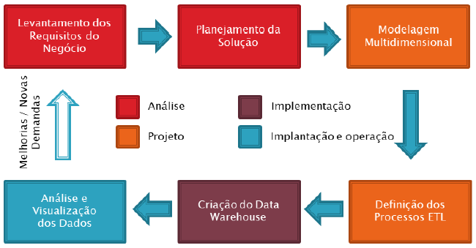
Figura 1. Processo de BI Corporativo
A primeira fase do projeto consistiu no levantamento de requisitos e planejamento da solução com os gerentes da empresa. A principal necessidade dos gerentes era de que os dados fossem apresentados de forma intuitiva de tal forma que pudessem ser interpretadas facilmente e de forma rápida. Diante dos requisitos dos gerentes, a proposta final para atendimento da solicitação foi a composição de um painel interativo, contendo gráficos e tabelas que mudam de acordo com as seleções realizadas pelo usuário e um mapa fornecendo uma visão geral da distribuição de ramais e dispositivos telefônicos.
A etapa seguinte de planejamento da solução consistiu em definir a arquitetura e ferramentas utilizadas. O cliente informou que não desejava realizar investimento em infraestrutura e solicitou que todas os dados fossem tratados e armazenadas em servidores virtuais existentes na empresa.
As ferramentas utilizadas no projeto foram:
- Jupyter Notebook – limpeza e tratamento dos dados
- PostgreSQL – gerenciamento de banco de dados
- Power Architect – construção do modelo multidimensional
- Pentaho Data Integration – para extração, transformação e carga dos dados
- Power BI – Elaboração de painéis de visualização
Em resumo, os dados foram obtidos de fontes disponíveis na empresa, armazenados em servidores próprios e tratados com as ferramentas indicadas acima. Por fim, as informações foram disponibilizadas através de um painel gerados no Power BI.

5. Modelo Multidimensional
O Modelo multidimensional foi desenvolvido na ferramenta Power Architect e o resultado é apresentado na Figura 2.
Os fatos a serem considerados na análise são a existência de ramais e de dispositivos. Com isto, foram elaboradas duas tabelas fato, uma referente aos ramais e outra referente aos dispositivos do serviço de telefonia. Adicionalmente, as tabelas fato contém como métrica a quantidade de ramais e quantidade de dispositivos.
Foram consideradas as seguintes dimensões:
dim_data: corresponde ao mês no qual foi considerada a coleta dos dados.
dim_dispositivo: refere-se aos diferentes tipos de dispositivos.
dim_estacao: diz respeito aos locais onde os dispositivos estão localizados.

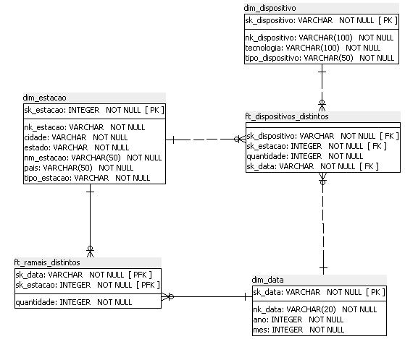
Figura 2. Modelo Multidimensional

6. Elaboração do Data Warehouse
O Data Warehouse foi implementado para realizar a integração das informações do serviço de telefonia relevantes para a elaboração do painel. Foi desenvolvido em um sistema de gerenciamento de banco de dados PostgreSQL, versão 12.
A arquitetura escolhida foi a Global e Centralizada. Por conta disto, não foram desenvolvidos Data Marts. Além disso, optou-se por utilizar a arquitetura on-premisses.

7. Projeto de ETL
Para o processo de ETL foram utilizadas as ferramentas Jupyter Notebook Pentaho Data Integration (PDI), conforme descrito a seguir.

7.1. Jupyter Notebook
O processo de ETL começa com a utilização de um script escrito em python, através da ferramenta Jupyter Notebook, conforme descrito a seguir.
Inicialmente, os dados extraídos do banco de dados SQLite da Fonte 1 são convertidos em um dataframe. É realizada uma etapa de limpeza dos dados e em seguida, com o auxílio da Fonte 2, é realizada uma agregação que informa a quantidade de ramais VoIP e a quantidade de dispositivos VoIP distintos em cada localidade.
Em seguida, os dados extraídos do banco de dados Oracle da Fonte 4 são tratados para se obter a agregação que informa a quantidade de ramais TDM e a quantidade de dispositivos TDM distintos em cada localidade.
Através da concatenação da quantidade de ramais VoIP e TDM e da quantidade de dispositivos VoIP e TDM, é possível então se obter as duas tabelas que servem de insumo para a elaboração das tabelas fato do modelo multidimensional elaborado: a tabela de ramais distintos e a tabela de dispositivos distintos, armazenados respectivamente nos arquivos csv “DispositivosDistintos-20XX_XX.csv” e “RamaisDistintos-20XX_XX.csv”. Estes arquivos csvs armazenados são compõe a base de dados transacional (staging) utilizada no processo.
Os detalhes de todo o tratamento dos dados efetuado encontram-se descritos nos comentários do código python.

7.2. PDI
Os dados do staging, disponíveis nos arquivos csv “DispositivosDistintos-20XX_XX.csv” e “RamaisDistintos-20XX_XX.csv” foram extraídos através da transformação “ft_ramais_distintos” e inseridos no Data Warehouse localizado no PostgreSQL. A partir desta base foram extraídas as informações para compor o modelo multidimensional proposto.
Para a carga da dimensão data (dim_data), foram extraídas da base transacional as informações disponibilizadas de mês, ano.
Para a carga da dimensão Dispositivo (dim_dispositivo), foram extraídas da base transacional os tipos de dispositivos telefônicos existentes. Estas informações foram adicionadas a partir do arquivo csv “Dispositivo.csv”.
Para a carga da dimensão Estação (dim_estacao), foram extraídas da base transacional as localidades onde ficam lotados os usuários que utilizam os ramais, também conhecidas como Estações. Estas informações foram adicionadas a partir do arquivo csv “Estacao.csv”.

8. Painel
Finalmente, foi elaborado um painel considerando-se as necessidades de consulta, correlação e visualização de dados. Para isto foi utilizada a ferramenta Power BI. O painel apresenta informações, tais como quantidade total de ramais, quantidade de ramais IP (VoIP) e TDM, quantidade de dispositivos distintos, quantidade de ramais por tipo de ambiente onshore e offshore, quantidade de aparelhos telefônicos e softphone e histórico dos quantitativos de dispositivos distintos.
O painel desenvolvido é apresentado na Figura 3.

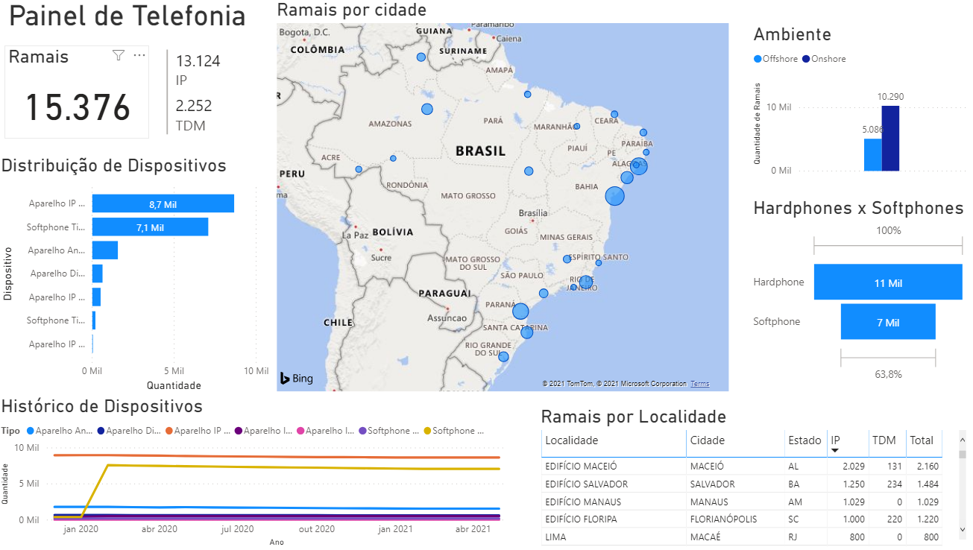
Figura 3. Painel de Telefonia

8. Conclusão
O painel elaborado tornou muito mais prática a visualização dos dados gerais do Serviço de Telefonia corporativo. A integração dos dados e o acesso de forma interativa e intuitiva torna o consumo das informações fácil e imediato. Os levantamentos e consolidações que antes eram feitos por demanda e de forma manual agora estão disponíveis de forma direta. O acesso às informações do painel leva de imediato a alguns insights que têm colaborado com o acompanhamento e planejamento da evolução do serviço.
Uma observação curiosa evidenciada pelo painel, por exemplo, mostra que no mês de março houve um incremento significativo no número de Softphones Tipo II. Este aumento coincide com o início da quarentena ocasionada pela pandemia provocada pelo COVID-19, quando os colaboradores da empresa iniciaram o regime de trabalho remoto.

